МБУК МЦБС Грачёвского района
Центральная районная библиотека

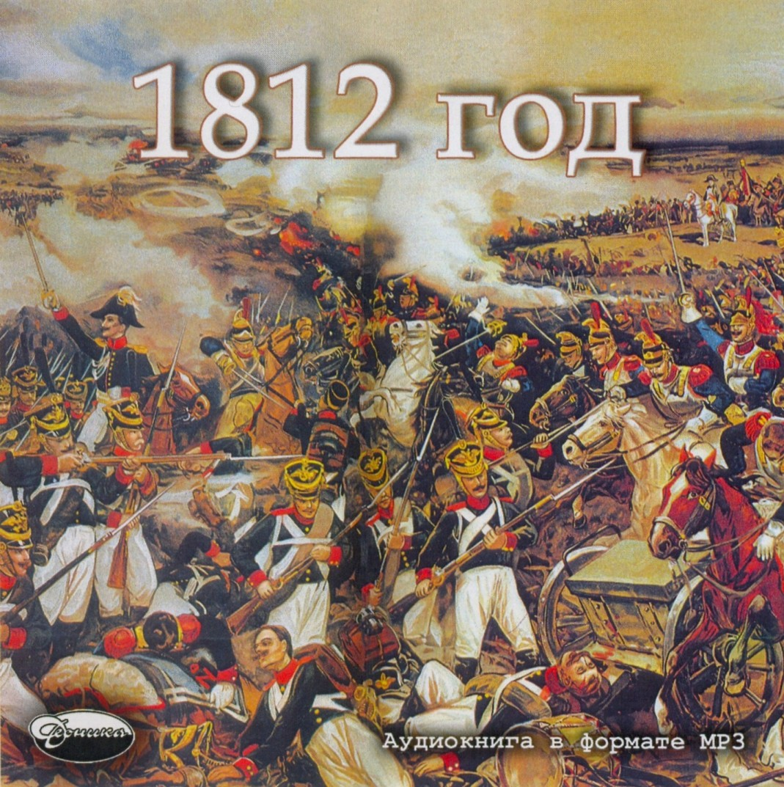
Что читать о Отечественной войне 1812 года?

Рекомендательный список литературы

Грачёвка, 2012 год
Предисловие
Отечественная война 1812 года – одна из самых героических страниц истории нашей Родины. Победа русского народа над завоевателем, который считался величайшим военным гением мира и к моменту нападения на Россию был увечен ореолом всемогущества и непобедимости, поразила воображение современников и по ныне волнует потомков, служит для одних предметом гордости, для других – неразгаданной загадкой, для третьих грозным предостережением – «не ходи на Москву!». Поэтому гроза 1812 года вновь и вновь привлекает к себе внимание исследователей оставаясь в числе вечных тем исторической науки. «Русской Илиадой» назвали ее современники. Ей посвящено наибольшее число исследований по сравнению с любым другим событием 1000-летней истории дореволюционной России. Специально о войне 1812 года написано более 10000 книг и статей, не считая великого множества разделов мировой литературы о Наполеоне, которая 1908 году включала 200 тыс. названий и с тех пор значительно выросла.
Мы предлагаем вам небольшой список художественных произведений, которые вы можете прочитать и окунуться в мир истории, прикоснуться к прошлому нашего Отечества, пережить события минувшего вместе с героями книг.
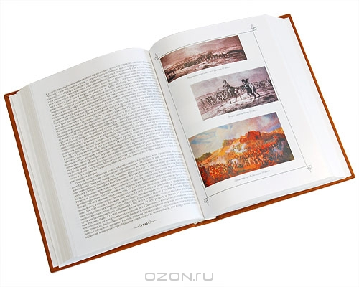

Художественные произведения
о Отечественной войне 1812 года

- Балязин В. Верность и терпение. Исторический роман-хроника о жизни Барклая-де-Толли / В. Балязин. – М.: Ариадна, 1996. – 535 с. : ил. – (Русские полководцы)
- Бородинское поле. 1812 год в русской поэзии. – М.: Дет. лит., 1984. – 254 с.
- Глинка Ф. Письма русского офицера / Ф. Глинка. – М.: Моск.рабочий, 1985. – 366 с.
- Голубов С.Н. Багратион : роман / С.Н. Голубов. – М. : Современник, 1979. – 336 с.
- Давыдов Д.В. Сочинения / Д.В. Давыдов ; вступ. статья В. Орлова. – М. : Худож. лит., 1962. – 611 с.
- Данилевский Г.П. Сожженная Москва : роман / Г.П. Данилевский. – Тула : Приокское кн. изд., 1988. – 496 с.
- Дурова Н.А. Записки кавалер-девицы/ Н.А.Дурова.- М.: Московский рабочий, 1988. -356с.
- Дурова Н.А Избранные сочинения/ Н.А.Дурова.- М.: Московский рабочий, 1988. -428с.
- Загоскин М.Н. Рославлев, или Русские в 1812 году: роман / М.Н. Загоскин.– М.: Правда, 1986. – 416 с.
- Задонский Н. Жизнь Муравьева: документальная историческая хроника / Н. Задонский. - Воронеж: Центрально-Черноземное кн. изд-во, 1987. – 463 с.
- Клятву верности сдержали. 1812 год в русской литературе : сборник / сост. С.Р. Серков. – М.: Московский рабочий, 1987. – 477 с. - (Литературная летопись Москвы)
- Когинов Ю. Бог Рати Он : роман / Ю. Когинов. – М. : Армада, 1997. – 551 с. – (Русские полководцы)
- Кочура А. Золотая грамота / А. Кочура. – Симферополь: Крымиздат, 1963. – 615 с.
- Кросс Я. Императорский безумец: роман / Я. Кросс. – М.: Известия, 1985. – 464 с.
- Куранов Ю. Дело генерала Раевского : роман / Ю. Куранов. – М. : Армада, 1997. – 469 с. – (История в романах)
- Лажечников И.Н. Новобранец 1812 года / И.Н. Лажечников // Лажечников И.И. Басурман. Колдун на Сухаревой башне : очерки-воспоминания. – М., 1989. – С. 389–402.
- Михайлов О. Кутузов : исторический роман / О. Михайлов. – М. : Армада, 1996. – 573 с. - (Русские полководцы)
- Никулин Л. России верные сыны : исторический роман / Л. Никулин. – М. : Гослитиздат, 1954. – 543 с.
- Окуджава Б.Ш. Свидание с Бонапартом / Б.Ш. Окуджава. – М.: Сов. писатель, 1985. - 228 с.
- Пушкин А.С. Рославлев / А.С. Пушкин // Пушкин А.С. Проза. – М., 1985. – С.120-132
- Раковский Л. Кутузов / Л. Раковский. – М. : Изд-во центр дет. книги, 1993. – 671 с.
- Рыленков Н.И. На старой смоленской дороге : повесть / Н.И. Рыленков. – М. : Моск. рабочий, 1969. – 407 с.
- Салиас Е.А. Француз: роман, рассказ, повесть / Е.А. Салиас. – М.,1992. – 494 с.
- Серебряков Г. Денис Давыдов / Г. Серебряков // Роман-газета. – 1998. – № 11/12. – М., 1988.
- Толстой Л.Н. Война и мир. В 4 т. – М. : Сов. Россия, 1991.

Составители: Нагаева А.В.- зав. методическим отделом,
Шкуратова Н.В.- заведующая отделом обслуживания,

Компьютерный набор, дизайн обложки, брошюровка: Нагаева А.В.

Адрес: 461800, Оренбугская обл., Грачёвский р-он,
С.Грачевка, ул.Советская, 14.

Тел.: 83534421168, 83534421593
Эл. Почта: bible_grach@esoo.ru
Сайт: grach-bibl.ucoz.ru

